Fulvio Depetroni
Fulvio Depetroni bei seinem Besuch in Gersthofen am 4.11. 2003 im Rathaus
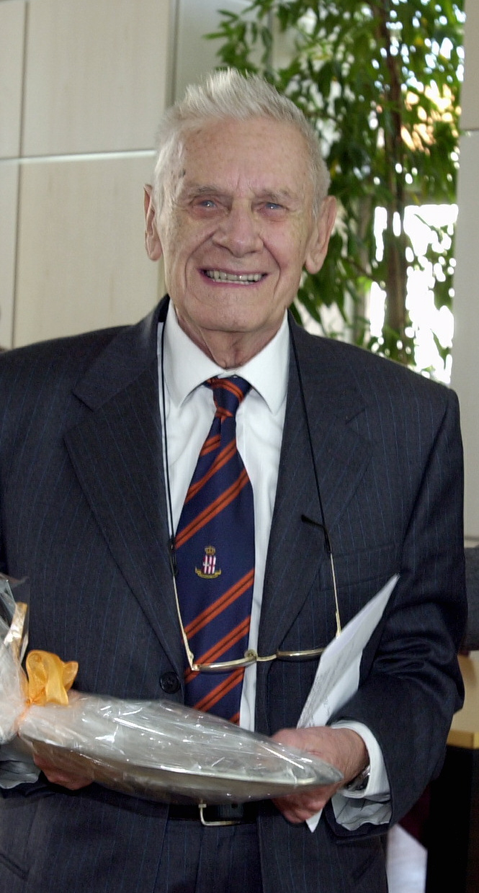Dr. Depetroni ist am 8.3.1922 in Trieste geboren, wo er heute noch lebt. 1943 studierte er in Florenz an der dortigen Universität, ehe er im Sommer zum Militärdienst einberufen wurde. Die Ereignisse des 8. September 1943 überraschten ihn bei den Vorbereitungen seiner Prüfungen zum Offiziersanwärter. Wie viele andere italienischen Soldaten wurde er von der deutschen Wehrmacht nach Deutschland deportiert.
In Memmingen sammelte Dr. Depetroni die ersten Lagererfahrungen: dass sie die schlimmste Erfahrung als Gefangener war, wird beim Lesen seiner Tagebücher deutlich sichtbar. Die Tagebücher hatte er nach seiner Ankunft in Gersthofen verfasst.
Tagsüber verrichtete Fulvio Depetroni (in Memmingen) Arbeiten im benachbarten Flughafen. Von dem Wachpersonal, den verletzten bzw. sich in der Rekonvaleszenz befindlichen Fliegern hat er eine Erinnerung von müden, verständnisvollen und, soweit es möglich war, herzlichen Menschen.
In Gersthofen angekommen, nahm Fulvio Depetroni die Arbeit beim Werk Transehe auf. Da er bereits von seiner Ausbildung her der deutschen Sprache mächtig war, wurde er oft als Dolmetscher in Anspruch genommen. Nach einem Brand, bei dem alle Lagerunterlagen verloren gingen, wurde er mit der Wiederherstellung der Dokumente der italienischen Internierten betraut und als Sekretär eingesetzt; somit wurde er im Büro tätig.
Von kleinen Unterbrechungen abgesehen, blieb Fulvio Depetroni bis zum Schluss im Büro beschäftigt. Er versuchte, die Interessen der italienischen Kameraden und die Belange des Wachpersonals in Einklang zu bringen. Dies war keine leichte Aufgabe angesichts der vielen Nöte der Italiener, der strengen Disziplin und dem begrenzten Spielraum der Deutschen.
Einige Tage vor Kriegsende, am 30. 4. 1945 verließ Fulvio Depetroni mit einem Begleitbrief versehen, das Lager und erreichte größtenteils zu Fuß, die von den Titotruppen besetzte Heimat Trieste.

Nach dem Abschluss seines Diplomingenieurstudiums an der Universität Mailand nahm Fulvio Depetroni seine Tätigkeit in einem Werk für mittelgroße Elektroanlagen der Gruppe Ansaldo auf, wo er sein Arbeitsleben als technisch-kaufmännischer Direktor zu Ende führte.
In seinem Arbeitsleben kam Dr. Depetroni oft nach Deutschland, denn mit der Firma Siemens und anderen Unternehmen der gleichen Sparte bestand eine Kooperation.
Die Betreuung verschiedener Kunden kam hinzu.
Nun, seit 20 Jahren pflegt Dr. Depetroni die deutsche Sprache nicht mehr so oft: er entschuldigt sich hiermit für seine Ausdrucksschwierigkeiten.
Der nach fast 50-jähriger Ehe verwitwete Dr. Depetroni lebt nach seiner Pensionierung in Trieste. Er pendelt zwischen seinem Wohnort Trieste und Bergamo, zwischen seinem Sohn Mauro, Tochter Elena und zwei Enkelkindern. Seine Leidenschaften sind klassische Musik, das Lesen und Reisen.

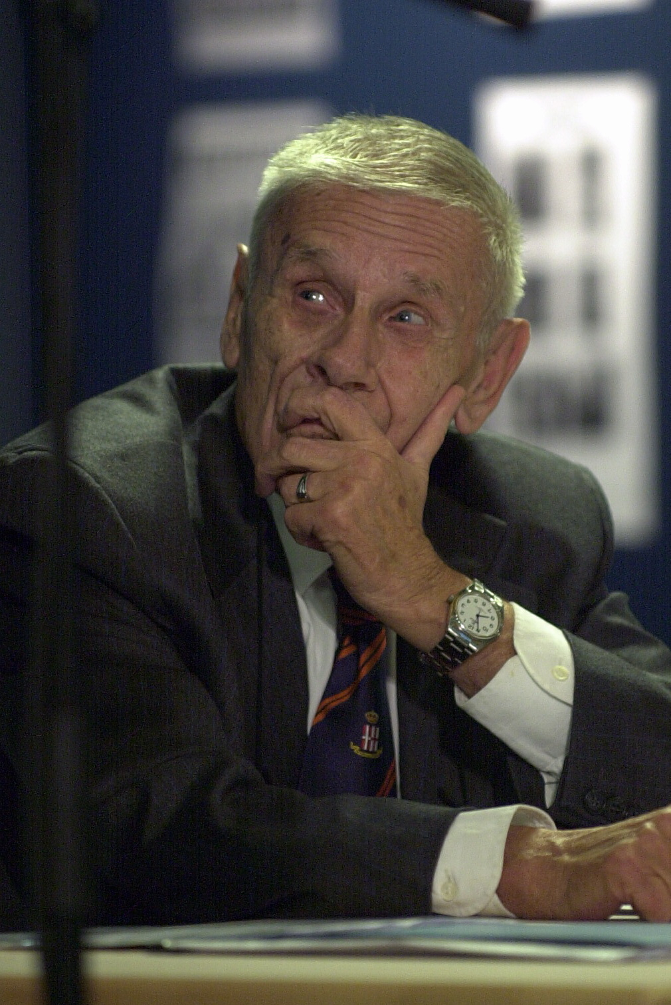
Fulvio Depetroni nach 60 Jahren nochmals in Gersthofen, diesmal als Gast der Stadt und des Paul-Klee-Gymnasiums

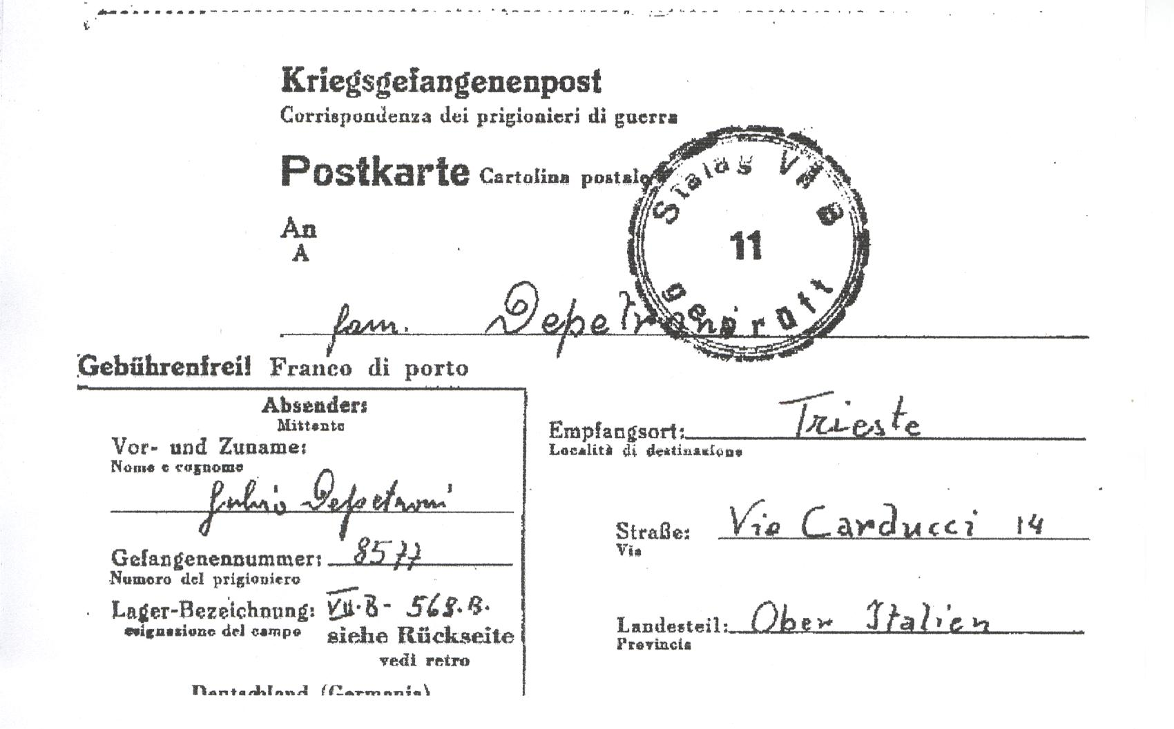
Fulvio schreibt aus dem Stalag VII in Memmingen an seine Familie. Post unterlag strengster Zensur.

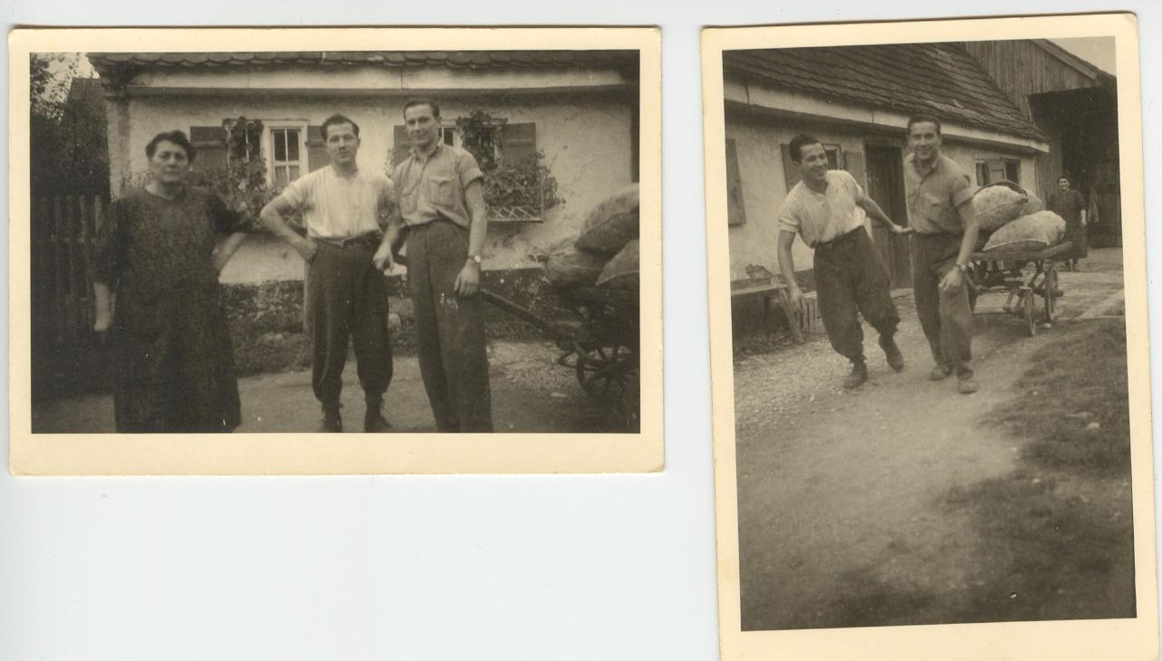
Italienische Zwangsarbeiter bei Bauern in Gersthofen, wo sie Kartoffeln abholten.

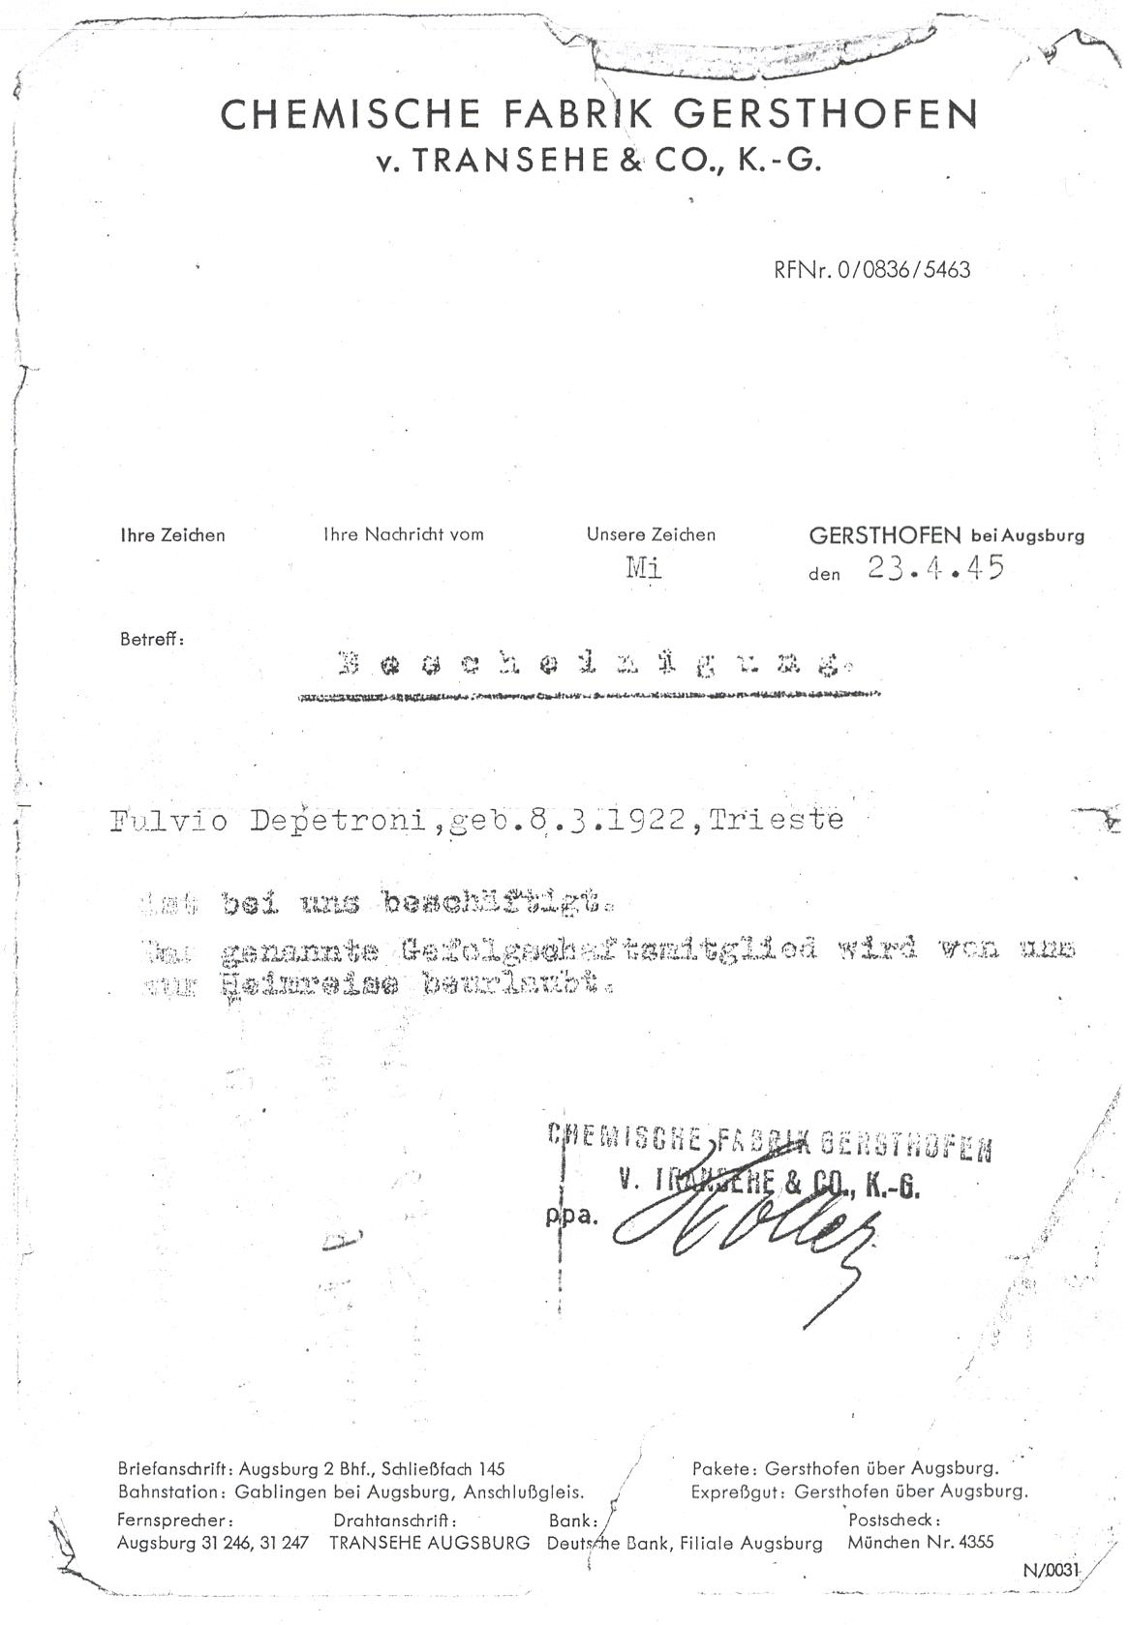
Am 23.4 1945 wird Fulvio von der Firma Transehe beurlaubt und kann früher als seine Kollegen in seine Heimat zurückkehren. Fulvio hatte in Gersthofen als Dolmetscher fungieren können.
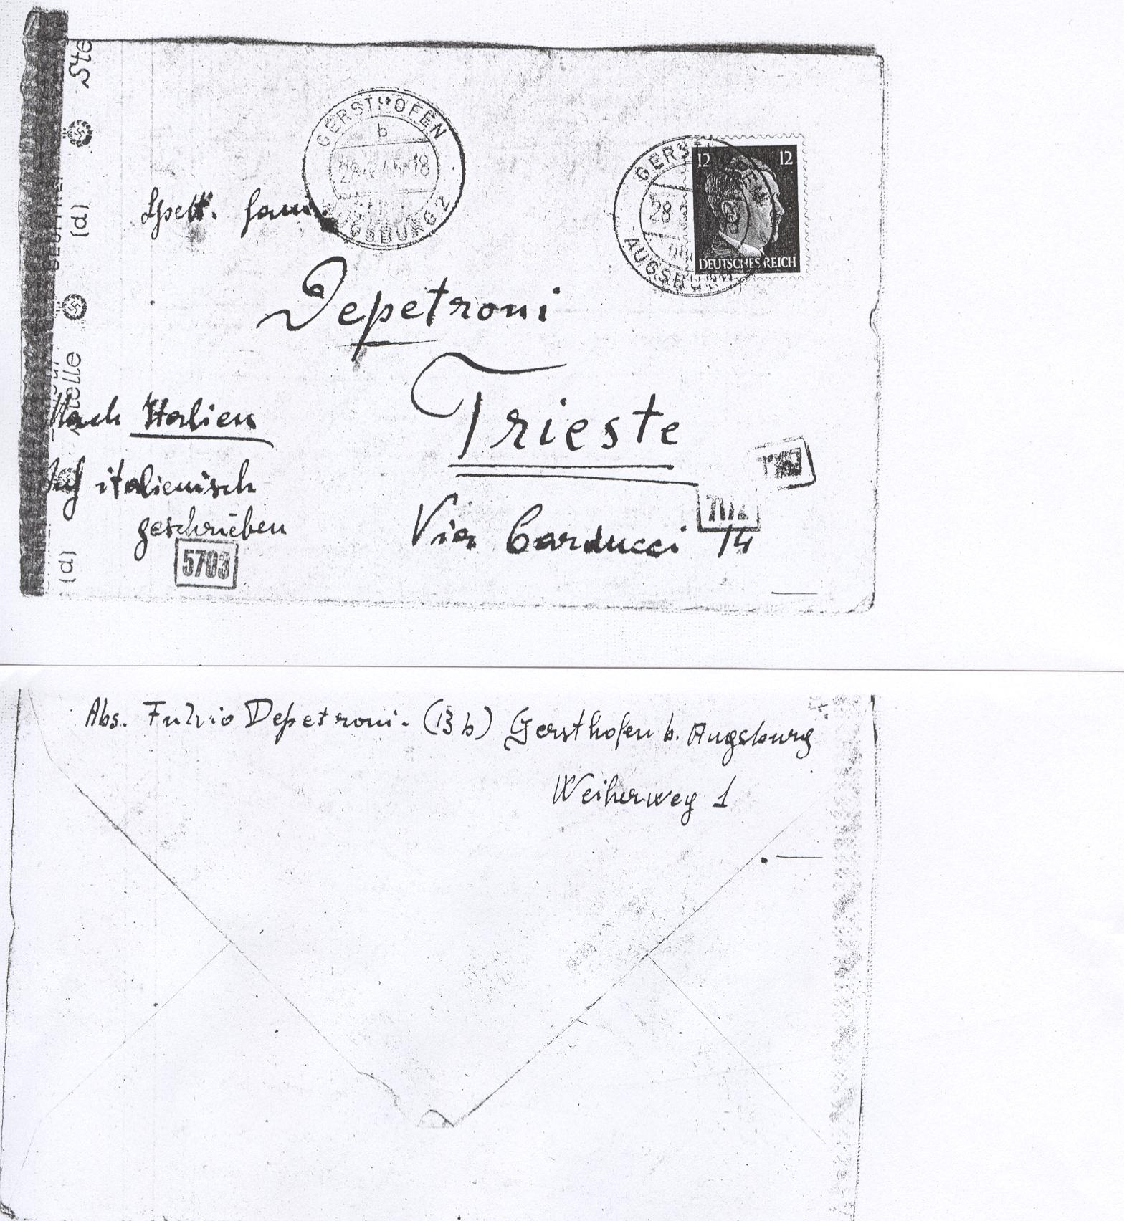

Brief Fulvios an seine Familie, zuerst von der Zensur kontrolliert

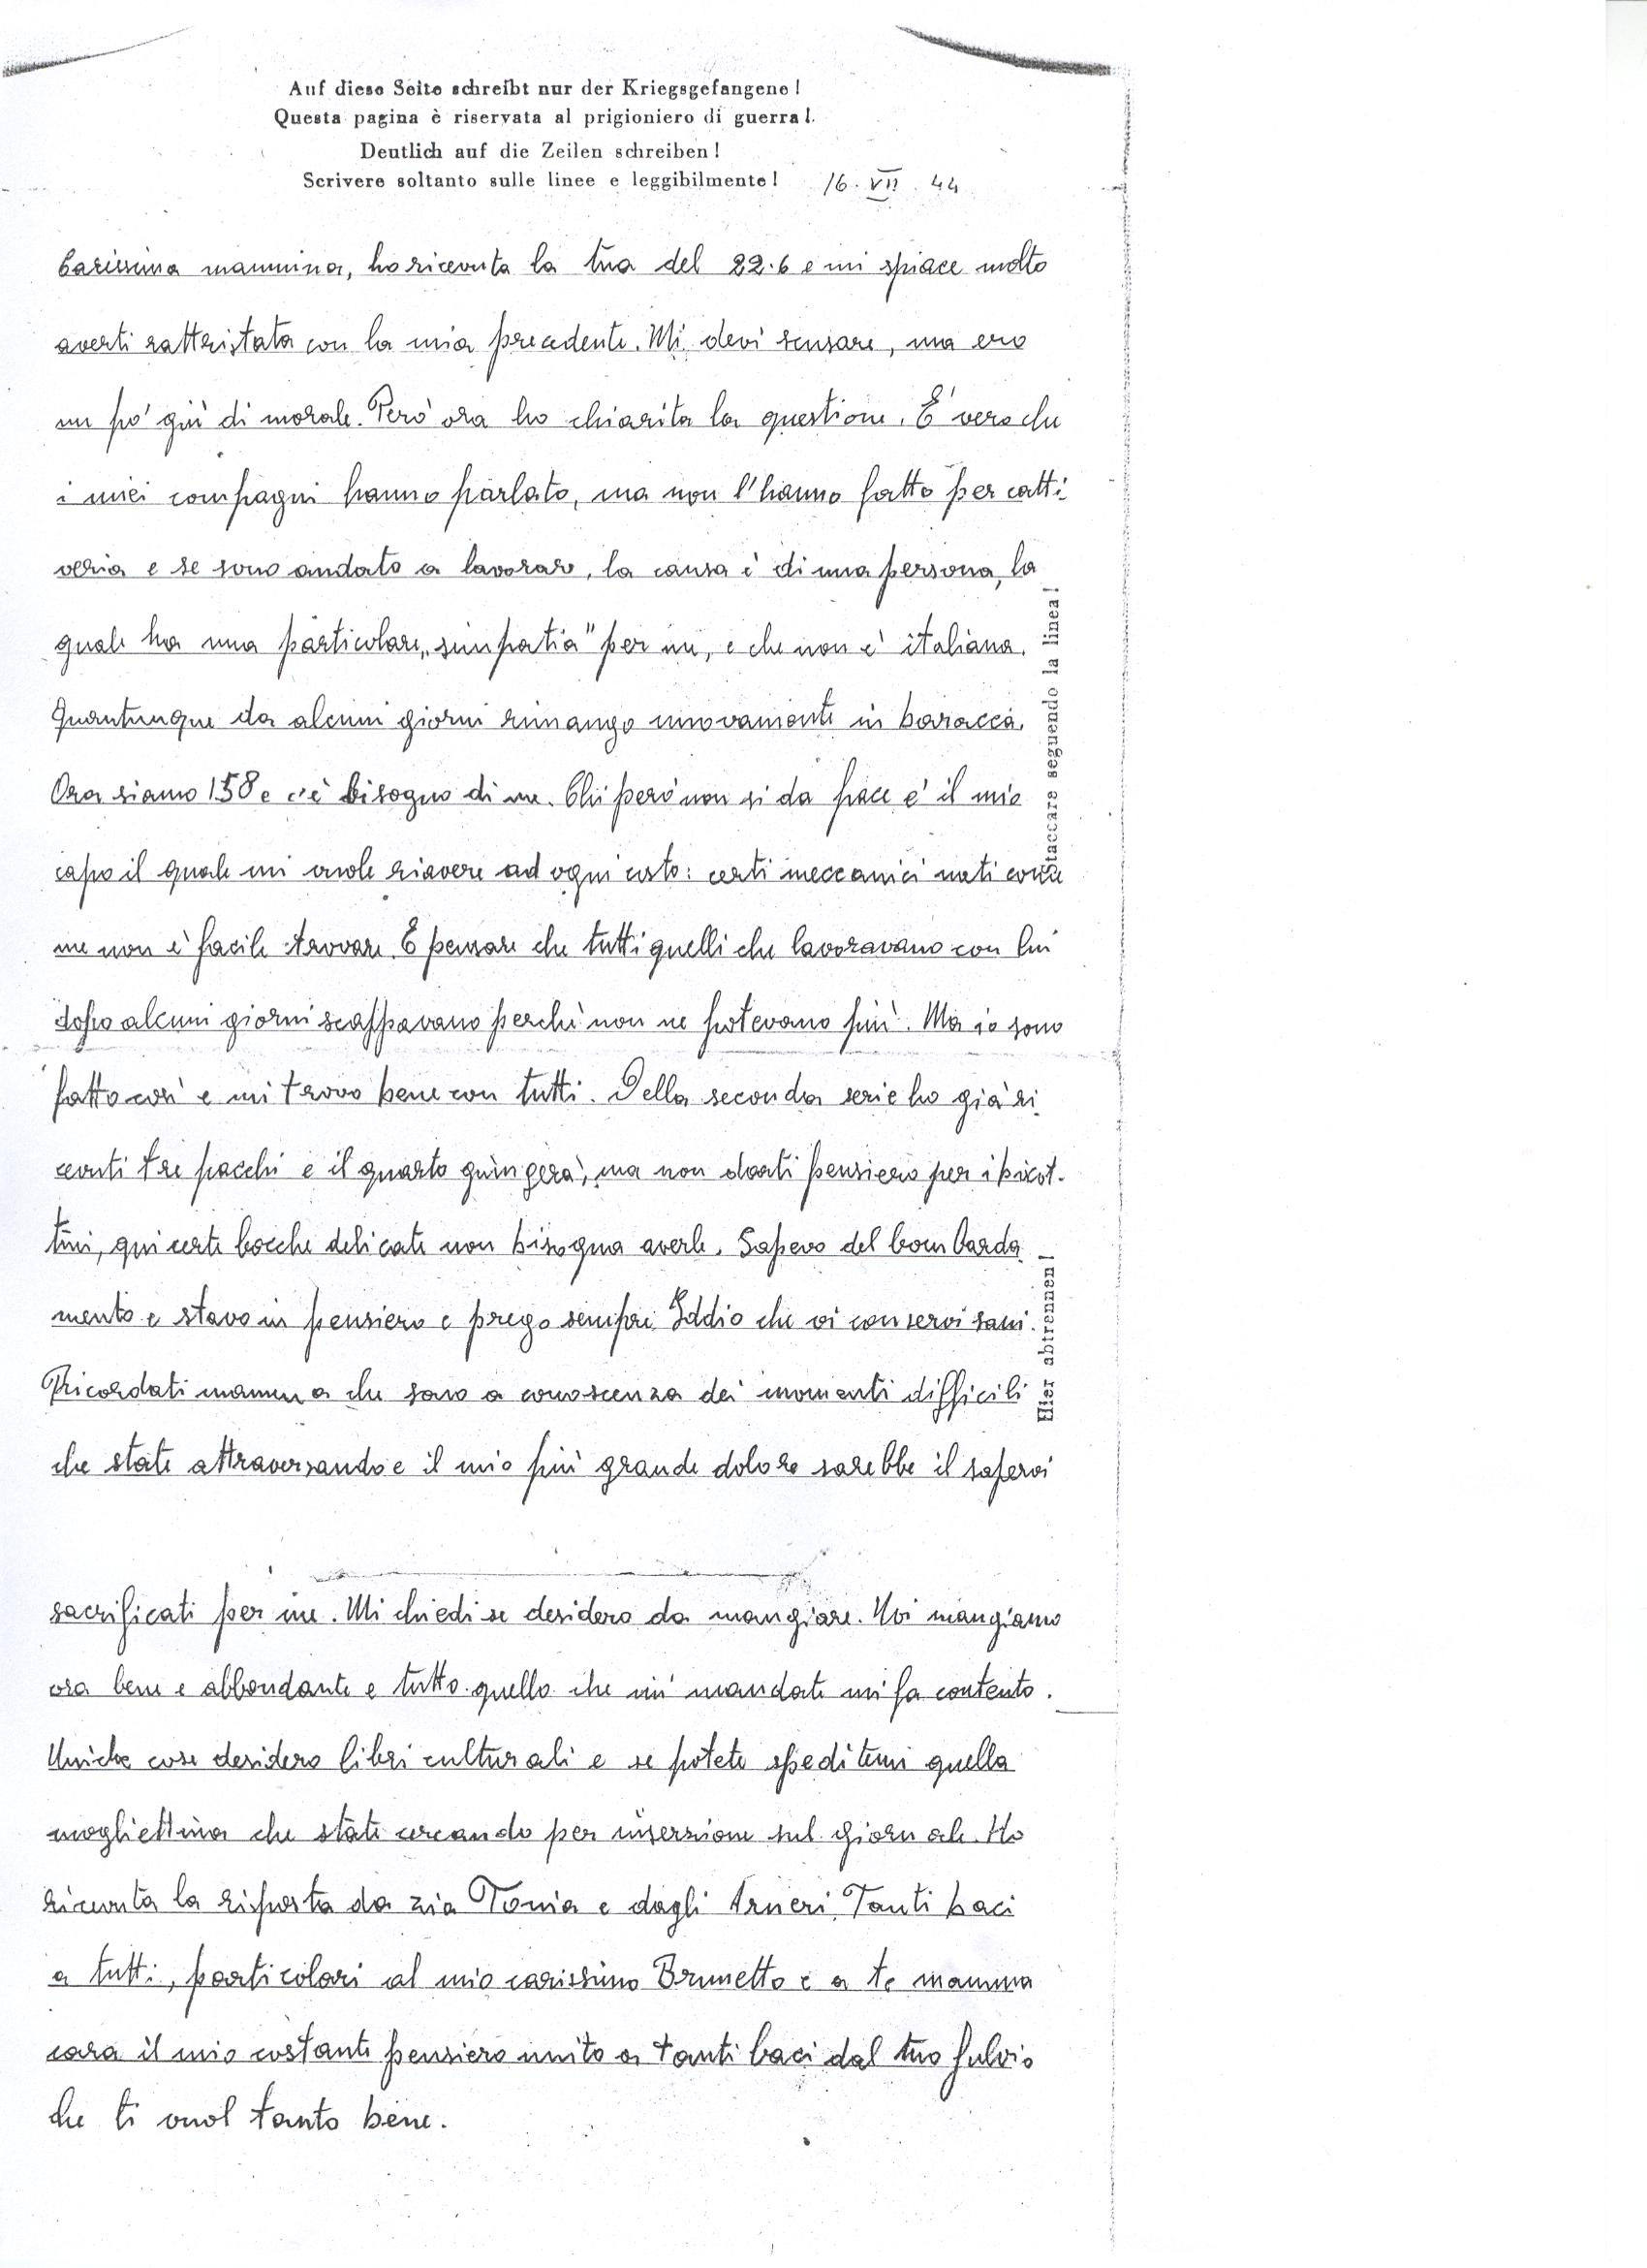

Brief Fulvios im Dezember 1944 an seine Eltern

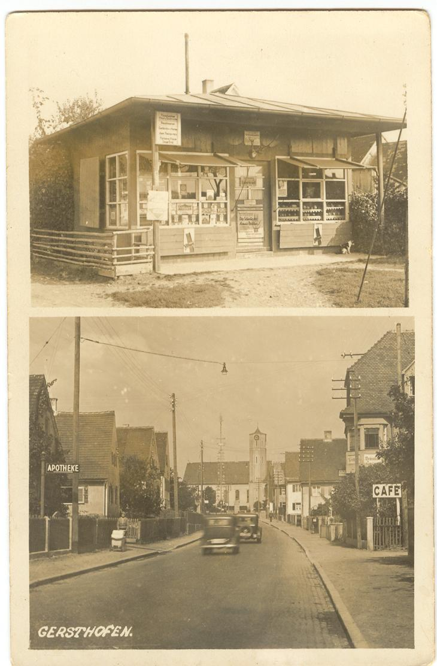
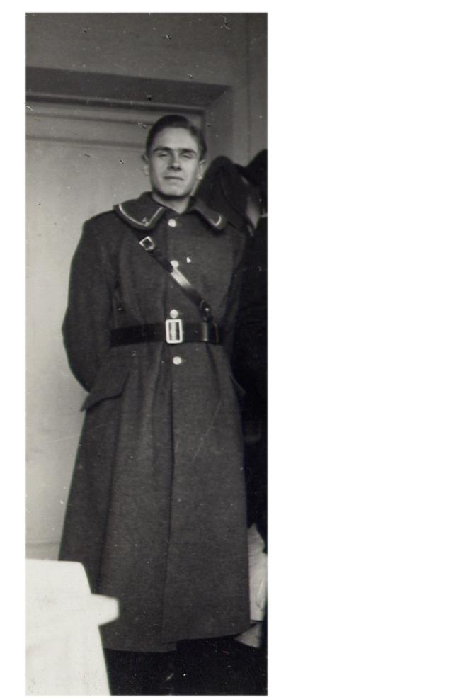

Gersthofen im Jahre 1938 (?), daneben rechts Fulvio Depetroni als Soldat im Jahre 1943

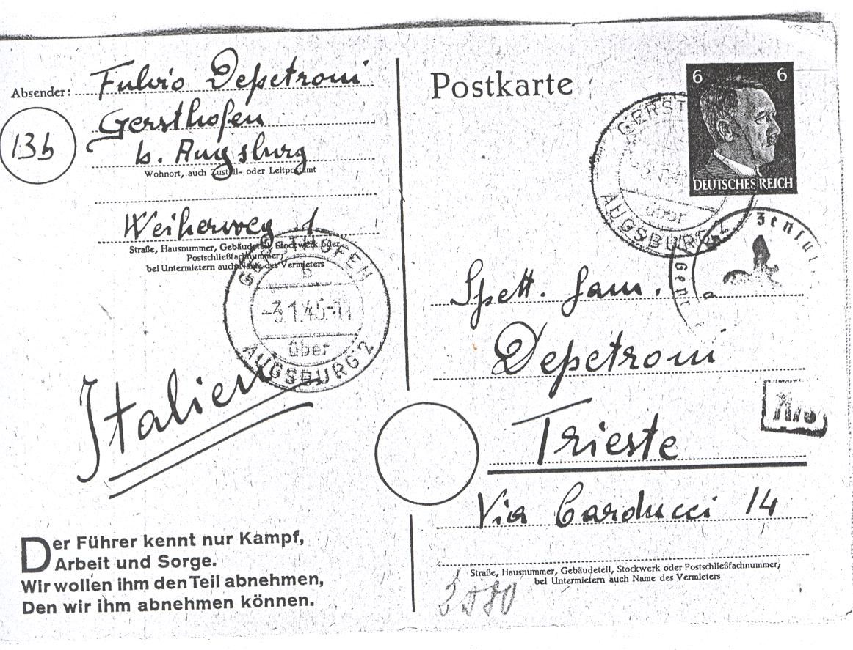
Postkarte an seine Eltern aus Gersthofen

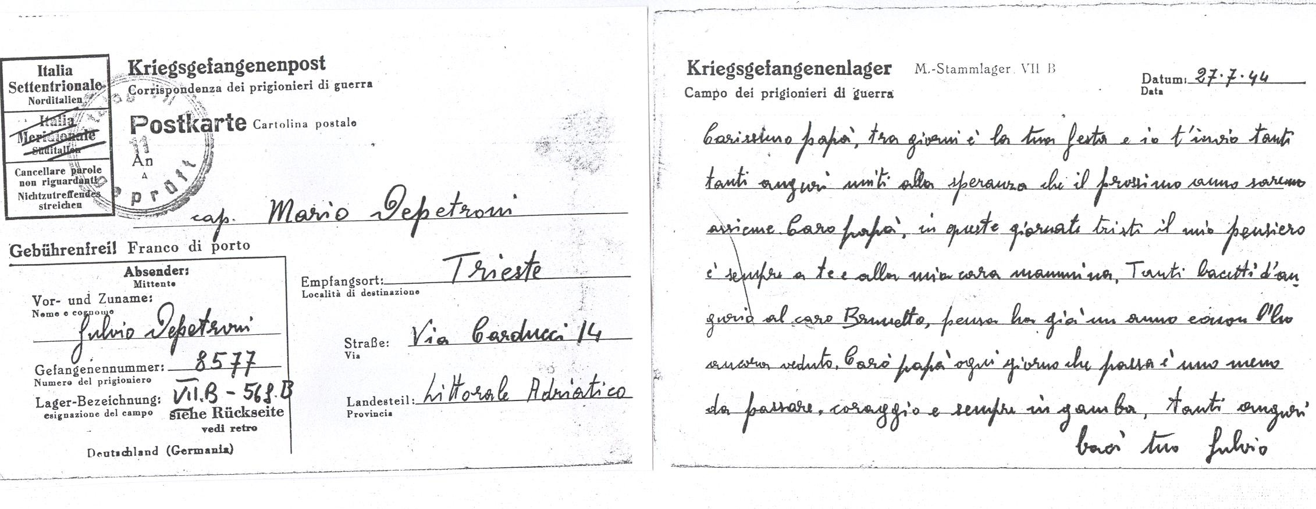

Postkarte aus dem Stalag VIIB in Memmingen an seine Familie

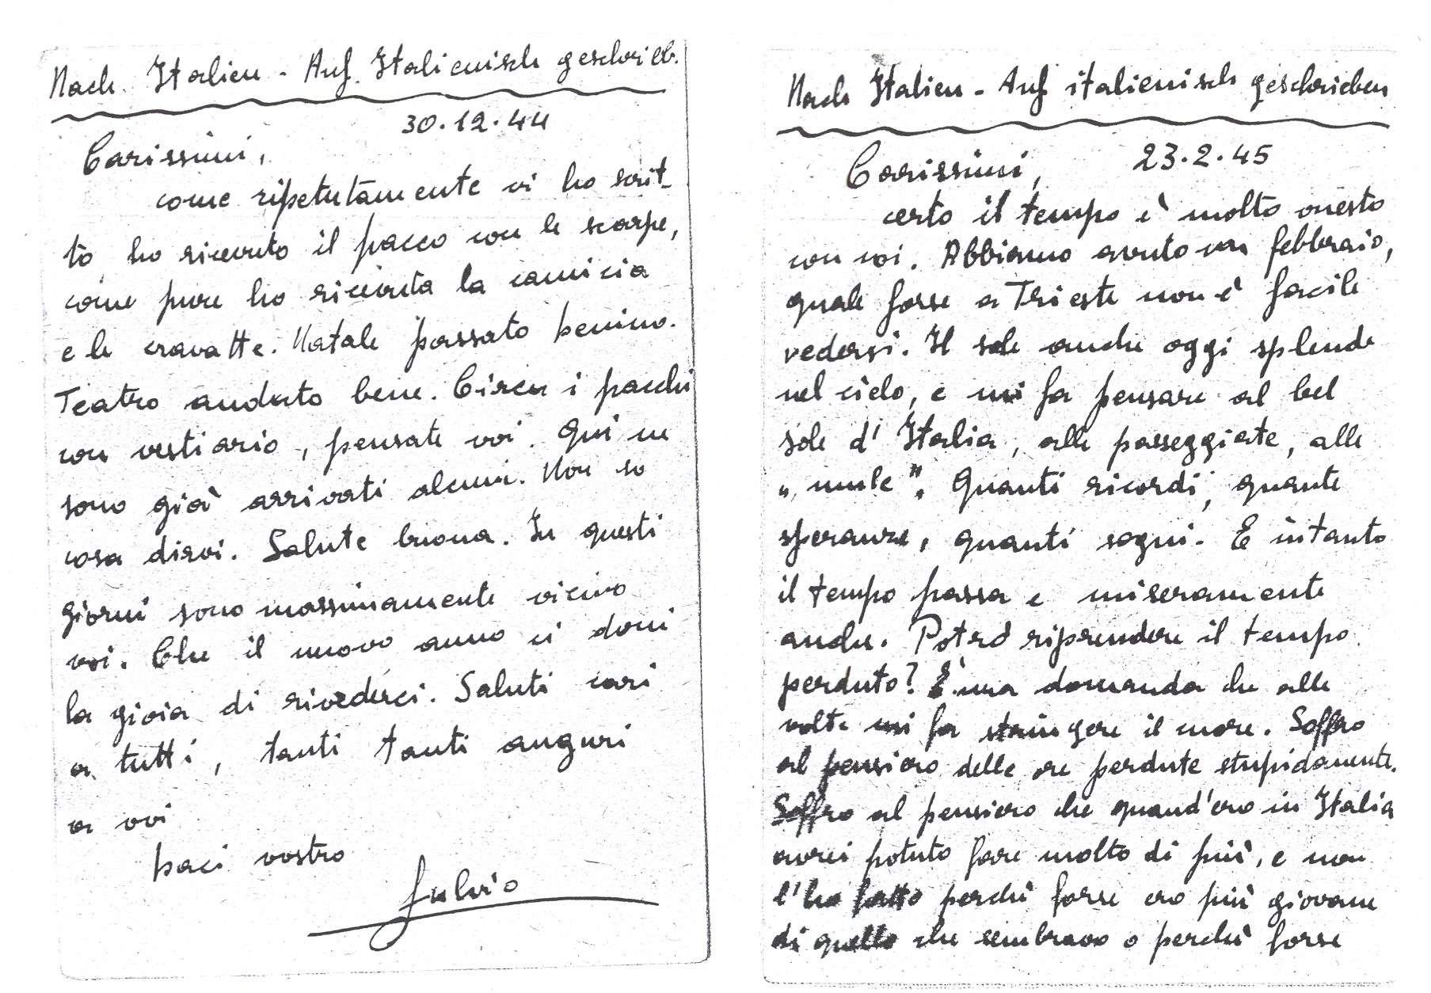

Postkarten Fulvios aus Gersthofen vom 30.12.1944 und vom 23.2.1945

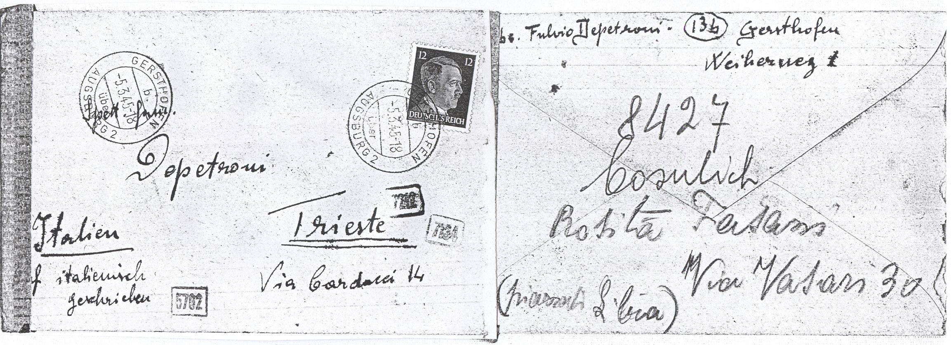

Briefumschlag eines Briefes Fulvios an sein Elternhaus, mit Briefmarke Hitlers

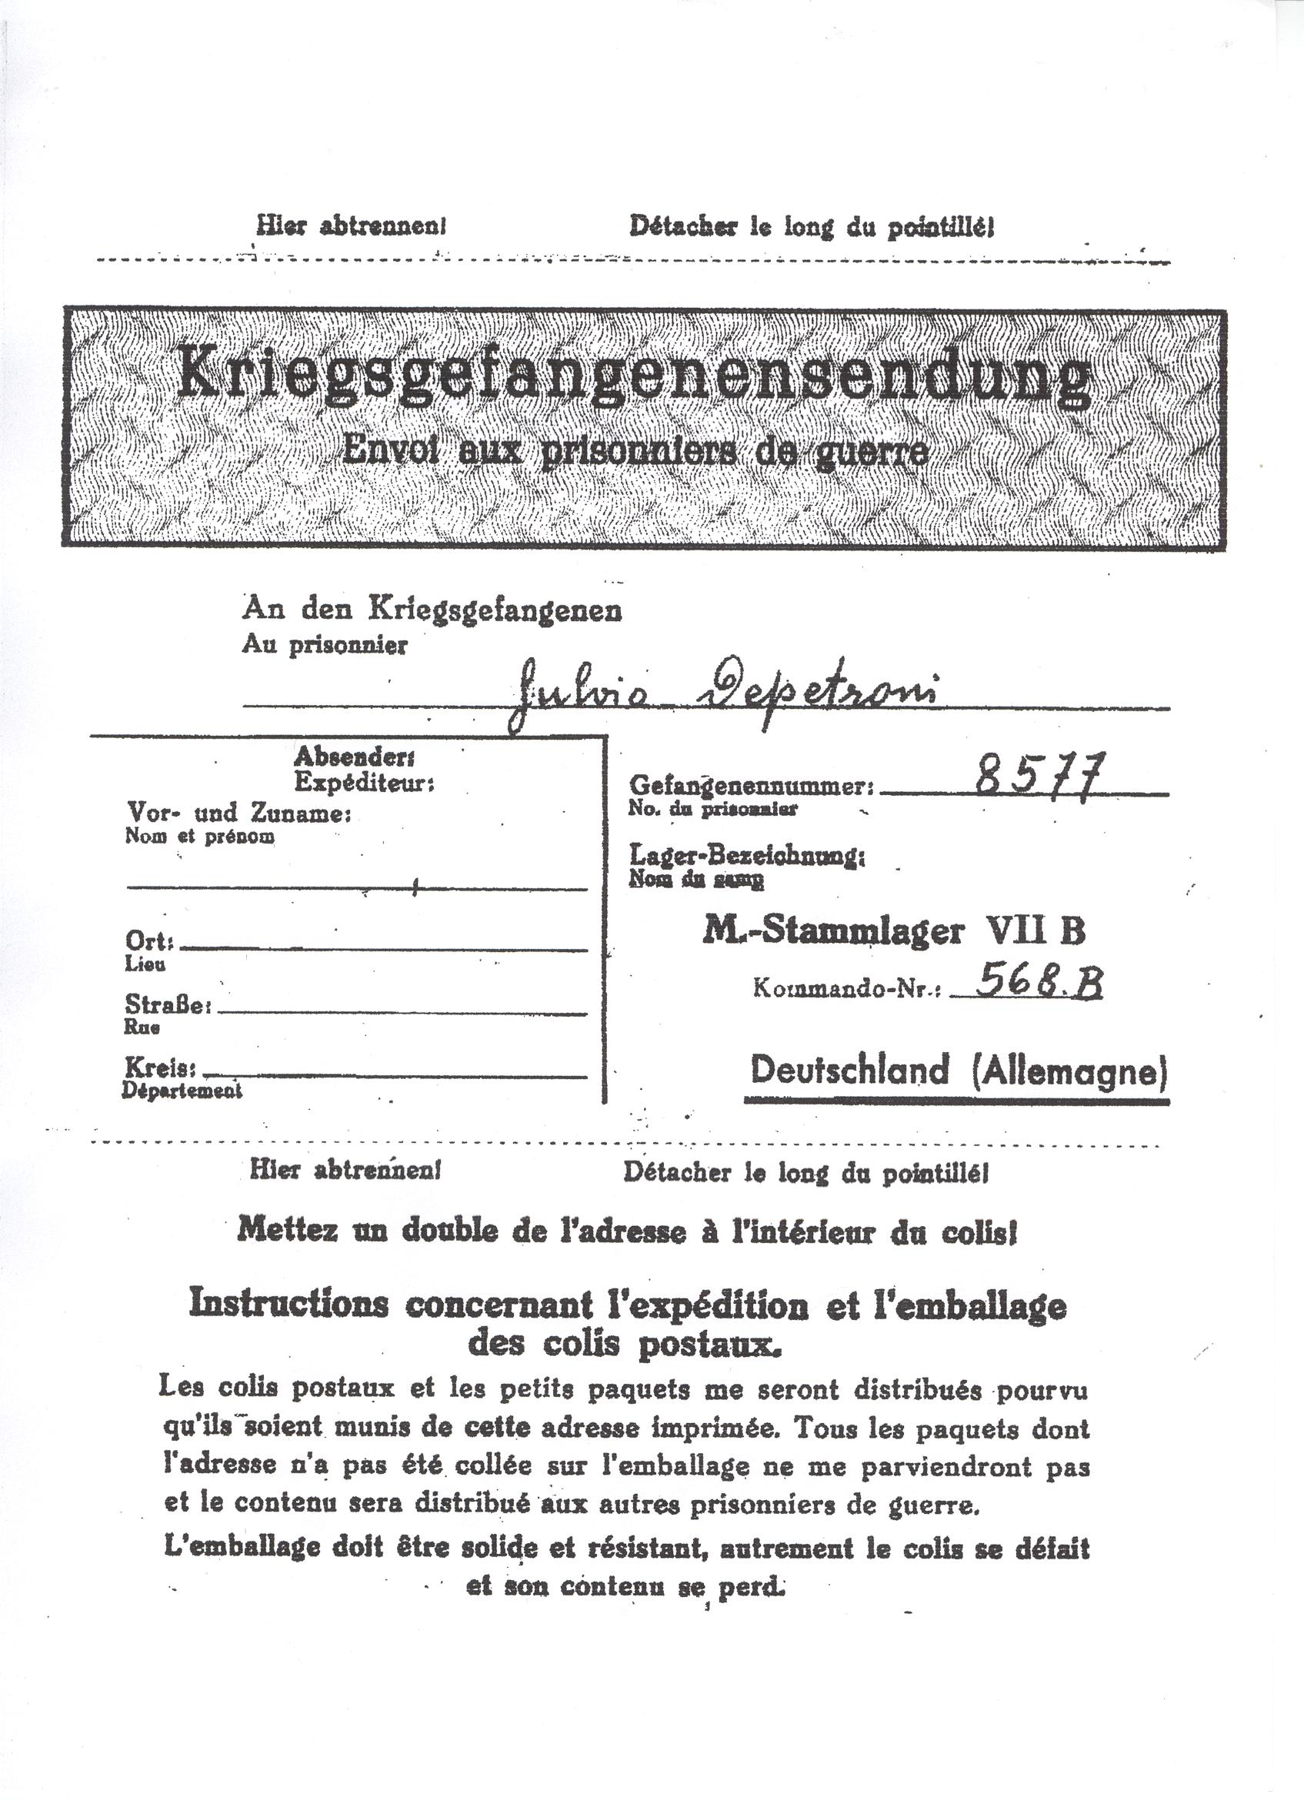
Kriegsgefangenensendung an Fulvio ins Stammlager VIIB in Memmingen.

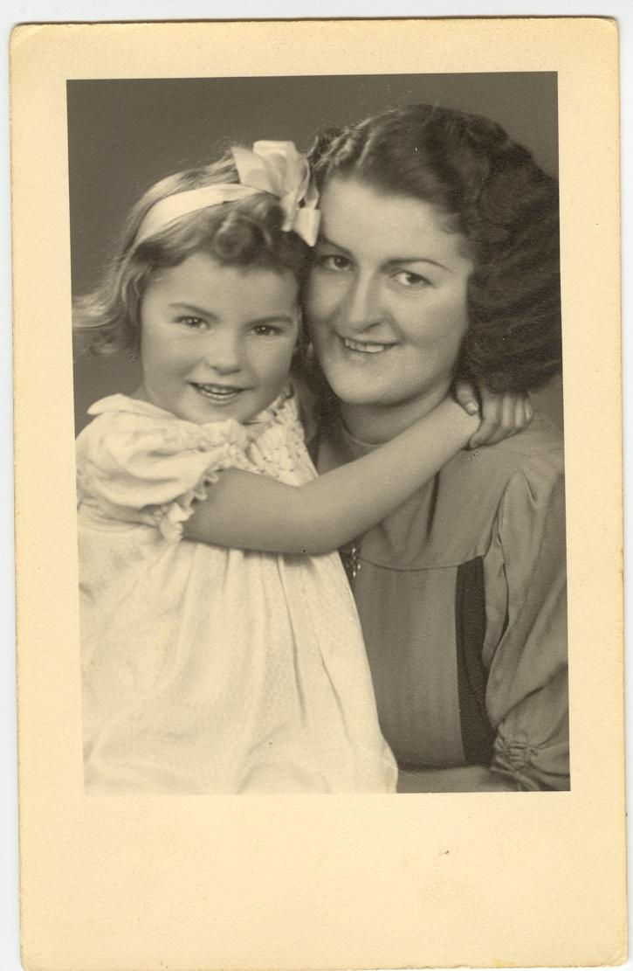

Johanna Geisler, geb. Thoma mit Kind. Fulvio besuchte die Familie Thoma in der Ludwig Hermann Straße sehr häufig und wurde dort auch bewirtet. Nach 60 Jahren gab es ein Wiedersehen mit Frau Johanna Geisler geb. Thoma
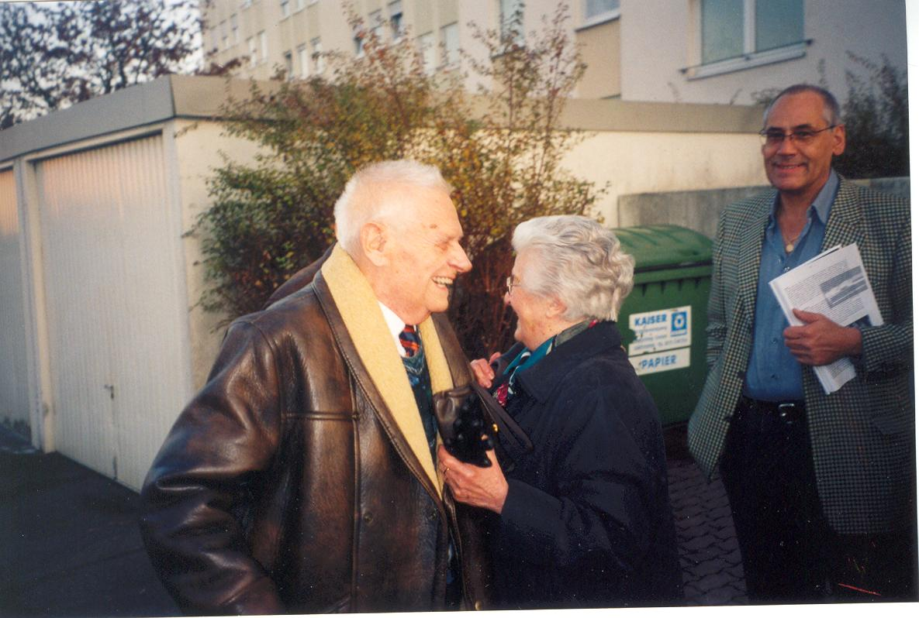

Wiedersehen mit Johanna Geisler, geb. Thoma nach 60 Jahren in der Ludwig Hermann Str/Weiherweg 1

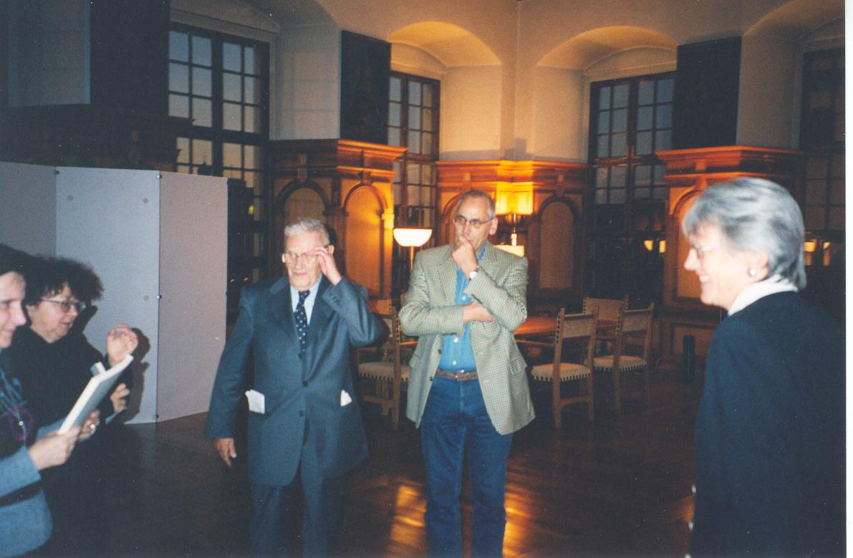

Empfang im Fürstenzimmer des Augsburger Rathauses durch Bürgermeisterin Eva Leipprandt, 5.11.2003

Fulvio Depetroni berichtet über seinen Zwangsaufenthalt in Gersthofen in der Firma Transehe :

Ich habe wirklich in dieser Fabrik gearbeitet. Wochenlang habe ich Zementsäcke von der Lagerhalle zur Betonmischmaschine transportiert. Danach habe ich Meßgeräte montiert. Es waren harte, traurige und schwierige Monate. Da ich der Einzige war, der ein wenig deutsch konnte, wurde ich oft als Dolmetscher verwendet und hatte somit sehr viel mit der Direktion zu tun. Deshalb kann ich sagen, dass es nicht nur für die Gefangenen harte Zeiten waren: Berlin übte auf die Direktion einen ständigen Druck aus, da die Niederlassung so schnell wie möglich den Betrieb aufnehmen sollte. Doch oft wurden die Materialien zu spät geliefert und es gab zu wenig Fachpersonal, so dass die Arbeit nur sehr langsam vorran ging.

Trotz der Nervosität und nachdem der anfängliche Groll gegenüber den Italienern überbrückt worden war, wurde die Beziehung zwischen deutschen und italienischen Arbeitern mit der Zeit zu einem normalen Arbeitsverhältnis.
Auch die Direktion hat versucht uns so gut es ging zu helfen, um unsere vielen Bedürfnisse zu befriedigen und zwar auch indem sie sich an die Verantwortlichen wendeten. Manchmal gab es hierbei auch positive Ergebnisse.
Ich kann auch nicht Herrn Maser vergessen: Herr Maser war ein verständnisvoller, höflicher und herzensguter Mensch, der sich um uns italienische Gefangene kümmerte. Er starb 1944 an einem Herzinfarkt in seinem Büro.
60 Jahre sind vergangen und in diesem Augenblick bin ich immer noch erstaunt darüber hier in dieser Fabrik zu sein. Ich bedanke mich auch im Namen der restlichen, hier anwesenden Italiener für die freundliche Einladung. Mir fehlen die richtigen Worte, um euch allen zu erklären wie sehr wir euch dankbar sind, dass ihr uns hier und heute erwähnt habt.
Alles ist anders hier, und ich kann mich kaum noch an die schlechten, geschweige denn an die guten Momente erinnern, doch es freut mich zu sehen, dass dieses große Chemiewerk modern, aktiv und in Produktion steht und somit die Zukunft für die jungen Menschen von Gersthofen darstellt.
Erneut bedanke ich mich, dass Sie einer Zusammenarbeit mit Prof. Lehmann und seinen Studenten zugestimmt haben und noch einmal:
Danke, dass Ihr euch an uns erinnert habt.

Gute Arbeit!
Fulvio Depetroni, Trieste
Sehr geehrter Herr Bürgermeister,

Ich möchte Ihnen nicht verheimlichen, dass ein wenig Traurigkeit mein Herz und meine Seele erfüllte, als ich bei meiner Ankunft das Schild mit der Aufschrift "Gersthofen" sah. Erinnerungen an eine Kleinstadt, inmitten der schwierigen Kriegszeit, wurden wach. In dieser Kleinstadt haben wir I.M.I. (Italienische Militär Internierte) traurige und harte Zeiten durchlebt. Und als ich dann durch eben dieses Städtchen ging, dachte ich , dass die Häuser, die Gärten und die Strassen auch damals schon, trotz der beschränkten Mittel, sauber und ordentlich waren. Es bleibt außerdem die nie vergessene Erinnerung an ein Volk, dass uns, nach einer kurzen Zeit offensichtlicher Feindseligkeit, verstanden hat und uns all seine Freundlichkeit, Warmherzigkeit und manchmal auch Menschlichkeit offenbart hat.
All dies haben wir nicht vergessen. Ich drücke Ihnen also, da sie das Stadtoberhaupt, der Vertreter der Bürger sind, hiermit meinen Dank dafür aus.
Auch im Namen der restlichen hier anwesenden Italiener bedanke ich mich für die freundliche Einladung. Ich danke Ihnen auch, dass Sie Prof. Lehmanns Initiative Ihre Aufmerksamkeit geschenkt haben.

Die I.M.I.- Lager sind auch in Italien wenig bekannt. Es ist ein vergangenes Geschehen, dass in der Kriegsgeschichte keinen ausschlaggebenden Wert hat. Grossen Wert hat es jedoch für diejenigen, die alles persönlich miterlebt haben. Deshalb ist unser Dank dafür, dass Sie sich an uns erinnert haben, besonders groß. Wir sind von all dem überrascht und gerührt.

Herr Bürgermeister, ich wünsche Ihnen und all Ihren Mitarbeitern eine erfolgreiche Zusammenarbeit, damit Gersthofen eine immer besser werdende Zukunft gewährt ist.

Danke

Fulvio Depetroni, Trieste

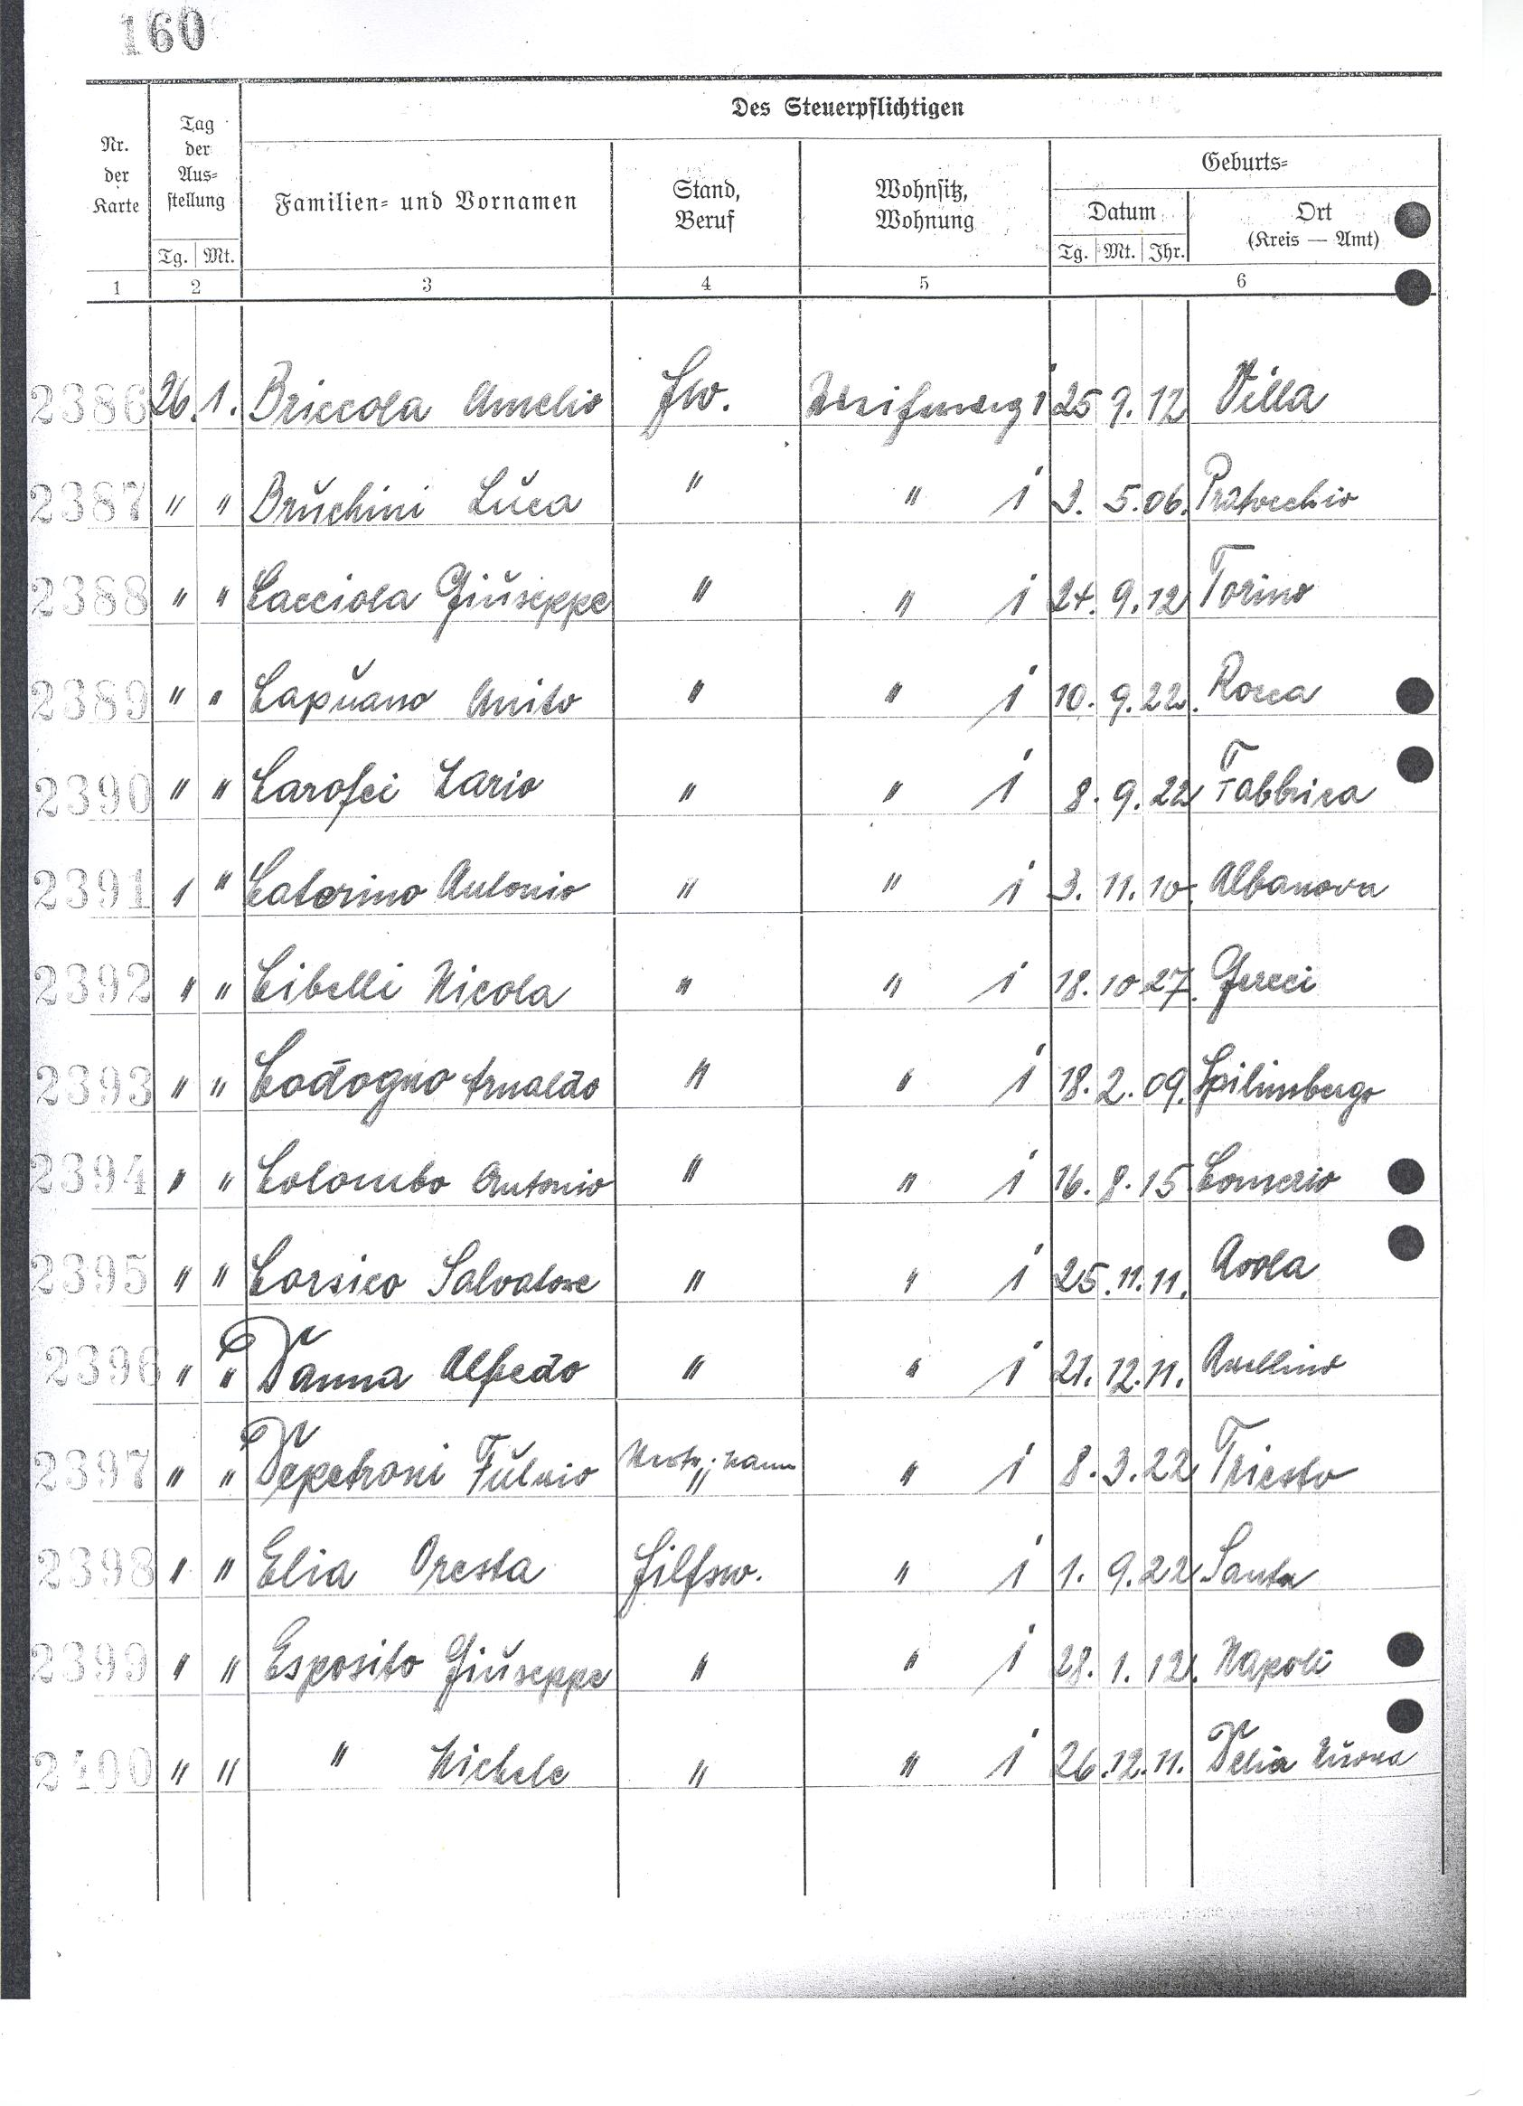
Auszug aus den Lohnsteuerkarten der im August aus dem Kriegsgefangenenstatus entlassenen Italiener, unter Nr. 2397 der Name Fulvio Depetronis

